**DESENVOLVIMENTO DE UM *SITE DE* GERENCIAMENTO DE ESTOQUE PARA PEQUENOS E MÉDIOS SUPERMERCADOS**

**DEVELOPMENT OF INVENTORY MANAGEMENT SOFTWARE FOR SMALL AND MEDIUM SUPERMARKETS**

Amanda Avelino Camilo Barreto Santos, Gabriel Arthur de Medeiros Freitas, Gabriel Chaves Pinheiro, Guilherme Henrique Braga e Silva, João Vitor Almeida Ansaloni, Vinicius Ferreira Mello, Yago Henrique Martins Apolinário

**RESUMO**

Este trabalho tem como objetivo apresentar um site de gerenciamento de estoque para pequenos e médios supermercados. A pesquisa envolveu uma entrevista com um representante de uma rede de supermercados em São José da Lapa, Minas Gerais, que destacou a necessidade de uma aplicação intuitiva e simples para o gerenciamento de estoque. Os requisitos identificados foram implementados utilizando tecnologias como C#, ASP.NET, JavaScript, HTML, CSS e SQL, seguindo a metodologia ágil Scrum e ferramentas KanBan para organização do processo. O sistema desenvolvido visa atender de forma modular os requisitos propostos, proporcionando sucesso na organização do estoque das empresas.

**PALAVRAS-CHAVE:** Tecnologias, Desenvolvimento, Metodologia

***ABSTRACT***

The aim of this work is to present an inventory management website for small and medium-sized supermarkets. An interview was conducted with a representative of a supermarket chain in São José da Lapa, Minas Gerais, which highlighted the need for an intuitive and simple application for day-to-day inventory management. The identified requirements were implemented using technologies such as C#, ASP.NET, JavaScript, HTML, CSS, and SQL, following the agile Scrum methodology and Kanab tools for process organization. The developed system aims to modularly meet the proposed requirements, ensuring success in organizing companies' inventory.

**KEYWORDS**:Technologies, Development, Methodology

**RESUMEN**

El objetivo de este trabajo es presentar un sitio web de gestión de inventarios para supermercados pequeños y medianos. Se realizó una entrevista con un representante de una cadena de supermercados en São José da Lapa, Minas Gerais, que destacó la necesidad de una aplicación intuitiva y sencilla para la gestión diaria de inventarios. Los requisitos identificados se implementaron utilizando tecnologías como C#, ASP.NET, JavaScript, HTML, CSS y SQL, siguiendo la metodología ágil Scrum y herramientas Kanban para la organización de procesos. El sistema desarrollado tiene como objetivo cumplir modularmente con los requisitos propuestos, asegurando el éxito en la organización del inventario de las empresas.

**PALABRAS CLAVE:** Tecnologías, Desarrollo, Metodología

**1 INTRODUÇÃO**

O gerenciamento de estoque é de suma importância para as organizações, uma vez que possibilita um controle mais eficaz da quantidade de produtos, evitando perdas e desvios de mercadorias, além de contribuir para a melhoria da agilidade nos processos (SEBRAE, 2022). No entanto, uma pesquisa bibliográfica realizada por alunos da Faculdade de FACECA em Varginha, MG, revelou que pequenas e médias empresas frequentemente negligenciam as metodologias de gestão de estoque. Isso se deve, em grande parte, à falta de soluções direcionadas para empresas de pequeno porte no mercado. Entretanto, diante da crescente competitividade do mercado, torna-se imperativo que as organizações gerenciem seus recursos da melhor maneira possível, sendo o estoque um dos pontos-chave para tal.

Com o intuito de aprofundar a compreensão do contexto que demanda tais soluções, foi conduzida uma entrevista com o gerente de uma pequena rede de supermercados na cidade de São José da Lapa, em Minas Gerais. Essa entrevista proporcionou insights cruciais para o levantamento dos requisitos do software, orientando consideravelmente o processo de desenvolvimento.

Nesse contexto, o site Inventário Express foi concebido para atender às necessidades específicas de pequenos e médios supermercados. Apresenta uma interface intuitiva e funcionalidades alinhadas às demandas desses negócios, permitindo o cadastro de produtos e fornecedores, o registro de vendas, o controle de produtos em estoque, além de oferecer um dashboard contendo um balanço geral das vendas, dos produtos e gráficos para proporcionar uma análise ainda mais eficaz da empresa.

O objetivo deste trabalho é apresentar um site de gerenciamento de estoque para pequenos e médios supermercados. Os requisitos identificados foram implementados utilizando tecnologias como C#, ASP.NET, JavaScript, HTML, CSS e SQL, seguindo a metodologia ágil Scrum e ferramentas KanBan para a organização do processo.

O site de gerenciamento de estoque inclui telas para cadastramento de produtos e fornecedores, onde cada item possui um código específico e pode ter dados detalhados associados a ele, como categoria, quantidade, preço de compra, preço de venda e data de validade.

O software conta com um dashboard que exibe dados em tempo real, como a quantidade total de produtos em estoque, faturamento, itens próximos da data de validade, entradas e saídas de mercadorias, além de gráficos que permitem uma análise detalhada do desempenho do estoque. Essas funcionalidades permitem aos usuários monitorar e controlar o estoque de forma eficiente, garantindo a disponibilidade dos produtos e evitando perdas.

A integração dessas tecnologias no sistema de gerenciamento de estoque oferece aos supermercadistas uma ferramenta prática e eficaz, permitindo que acompanhem informações relevantes sobre seus produtos. Com registros detalhados, é possível realizar análises mais precisas e embasar a tomada de decisões com base em dados concretos, melhorando a eficiência operacional, reduzindo perdas e aumentando a lucratividade do negócio.

O sistema desenvolvido visa atender de forma modular os requisitos propostos, proporcionando sucesso na organização do estoque das empresas.

2 **REVISÃO BIBLIOGRÁFICA**

**2.1 Tecnologias e ferramentas para a proposta de solução**

Um site de gerenciamento de estoque está muito atrelado a dados, uma vez que se faz necessário lidar com um armazenamento de muitas informações. Com isso, foi realizado um levantamento para buscar a linguagem de banco de dados mais eficiente e o melhor SGBD (Sistema Gerenciador de Banco de Dados) para tal contexto, conforme o gráfico na (Figura 1)

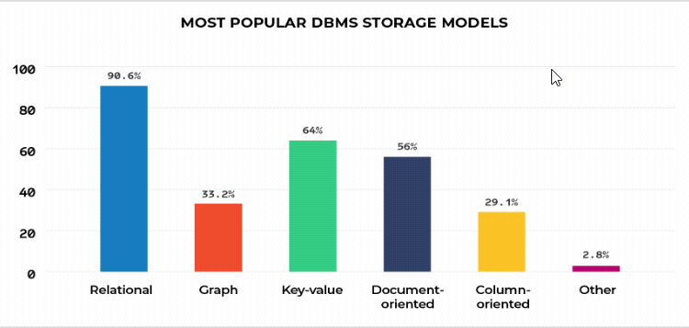

Figura 1 – Gráfico dos números de linguagens de Banco de Dados mais usadas Fonte: (Imaginary Cloud, 2024)

Popularmente, os bancos de dados relacionais que utilizam a linguagem SQL (Structured Query Language) são mais utilizados em aplicações de estoque, uma vez que possuem a propriedade ACID (Atomicidade, Consistência, Isolamento e Durabilidade), garantindo a consistência dos dados trabalhados no software. Diante disso, a escolha da linguagem SQL no processo de desenvolvimento assegura que essas características estejam presentes.

Existem diversos Sistemas Gerenciadores de Banco de Dados (SGBDs) no mercado que oferecem inúmeras maneiras de gerenciar o banco de dados. Para este projeto, foi escolhido o Microsoft Azure SQL Database, um recurso de banco de dados relacional utilizando armazenamento em nuvem. O pacote escolhido custa cerca de 4 U$ mensais e está sendo custeado através do pacote de 100 U$ fornecido aos alunos da PUC Minas. A plataforma permite o gerenciamento de todo o banco de dados de maneira segura e 100% em nuvem, eliminando a necessidade de uma máquina específica para armazenamento das informações.

A estrutura visual do site foi criada utilizando HTML (Linguagem de Marcação de HiperTexto) e CSS (Cascading Style Sheets). HTML foi usado para escrever a estrutura do site, enquanto o CSS estilizou fontes e imagens. Para garantir que o software seja responsivo e se adeque a diversos dispositivos, foi utilizado o Bootstrap, um framework de código aberto para desenvolvimento de componentes de interface front-end com HTML, CSS e JavaScript. O Bootstrap também permite centralizar imagens e caixas de texto, entre outros elementos, proporcionando uma formatação uniforme da solução.

Para garantir que o software seja responsivo e se adeque a diversos dispositivos, foi utilizado o Bootstrap, um framework com código-fonte aberto para desenvolvimento de componentes de interface front-end para aplicações web usando HTML, CSS e Javascript.estilizar a formatação da solução. Essa ferramenta permite também estilizar a solução como um todo, centralizando imagens, caixas de texto e etc.

Para extrair as interações do usuário, foi utilizado JavaScript, uma linguagem leve, interpretada e baseada em objetos com funções que é usada em páginas Web. Em seguida, as informações em back-end são manipuladas em C#, uma linguagem de programação multiparadigma, de tipagem forte, desenvolvida pela Microsoft como parte da plataforma .NET.

Para a interação entre HTML, CSS, JavaScript e C#, foi utilizada a tecnologia ASP.NET, uma estrutura Web de código aberto, criada pela Microsoft, para criação de aplicações Web e serviços modernos com o .NET. Ela permite que o back-end de uma aplicação Web seja manipulado na linguagem C#.

**3 DESENVOLVIMENTO DE UM SITE PARA GERENCIAMENTO DE ESTOQUE PARA PEQUENOS E MÉDIOS SUPERMERCADOS**



Nesta seção, serão abordados os aspectos envolvidos no processo de desenvolvimento do site de gerenciamento de estoque, desde a escolha das tecnologias utilizadas até a implementação das funcionalidades principais.

Durante os encontros do time de desenvolvimento no laboratório da Pontifícia Universidade Católica de Minas Gerais (PUC Minas), um ponto crucial levantado foi a escolha das tecnologias de back-end. Optou-se pela utilização do ASP.NET, uma vez que esta tecnologia permite uma interação eficiente entre as linguagens HTML, CSS, JavaScript e C#. A adoção do ASP.NET foi fundamentada em sua robustez e capacidade de suporte a aplicações complexas e escaláveis.

Para garantir a consistência e integridade dos dados do site, a escolha de um banco de dados relacional foi imprescindível. A plataforma Azure foi utilizada para o armazenamento em nuvem, o que permitiu a aplicação prática dos conceitos teóricos adquiridos durante o curso. A Azure oferece uma infraestrutura escalável e segura, essencial para a manutenção da integridade dos dados e a acessibilidade do sistema.

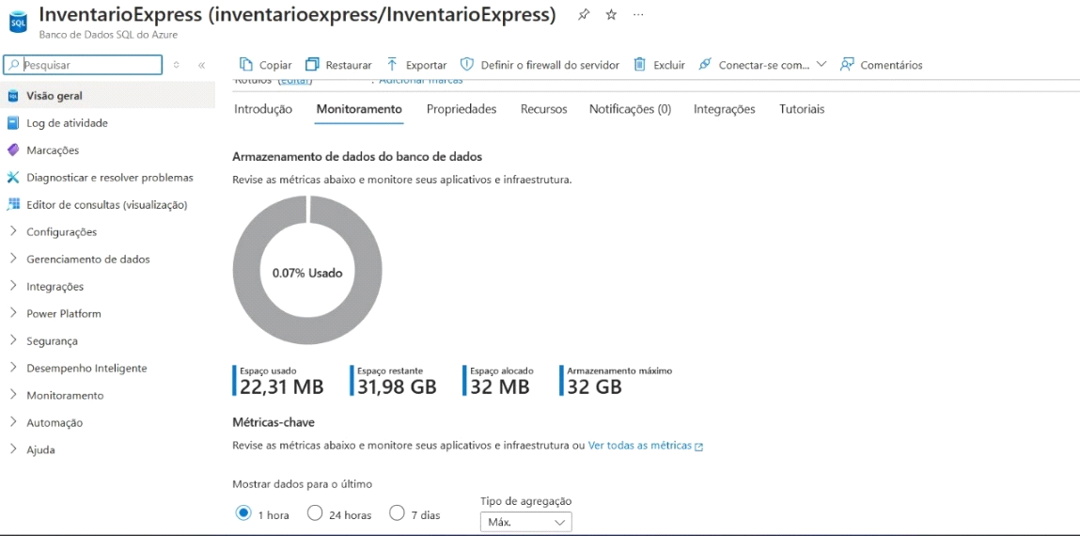

Figura 2 – Imagem do banco de dados AZURE da solução Fonte: (PRÓPRIO AUTOR, 2024)

Após a definição de todas as tecnologias que seriam utilizadas no desenvolvimento do site, foi realizada uma entrevista com um gerente de uma rede de supermercados em São José da Lapa, Minas Gerais. Essa entrevista teve como objetivo orientar o levantamento dos requisitos do sistema. A partir das informações coletadas, foi possível determinar as telas necessárias para o site, que incluem:

* Login do Usuário: Tela para autenticação de usuários previamente cadastrados no banco de dados, eliminando a necessidade de um módulo de cadastro de novos clientes, já que a solução é adquirida com logins definidos.
* Dashboard com Gráficos: Exibição de gráficos atualizados em tempo real, mostrando a quantidade de produtos em estoque.
* Geral de Vendas: Tela para visualização das vendas realizadas.
* Produtos no Estoque: Listagem detalhada dos produtos disponíveis no estoque.
* Listagem de Fornecedores: Registro dos fornecedores cadastrados.
* Cadastro de Produtos: Interface para adicionar novos produtos ao estoque.

Para acessar o sistema, é necessário que o usuário possua um login previamente cadastrado no banco de dados. Esta abordagem elimina a necessidade de um módulo de cadastro de novos usuários, pois os clientes que adquirem a solução já recebem um login definido. Esta medida garante um controle mais rigoroso sobre o acesso ao sistema, aumentando a segurança e simplificando o gerenciamento de usuário

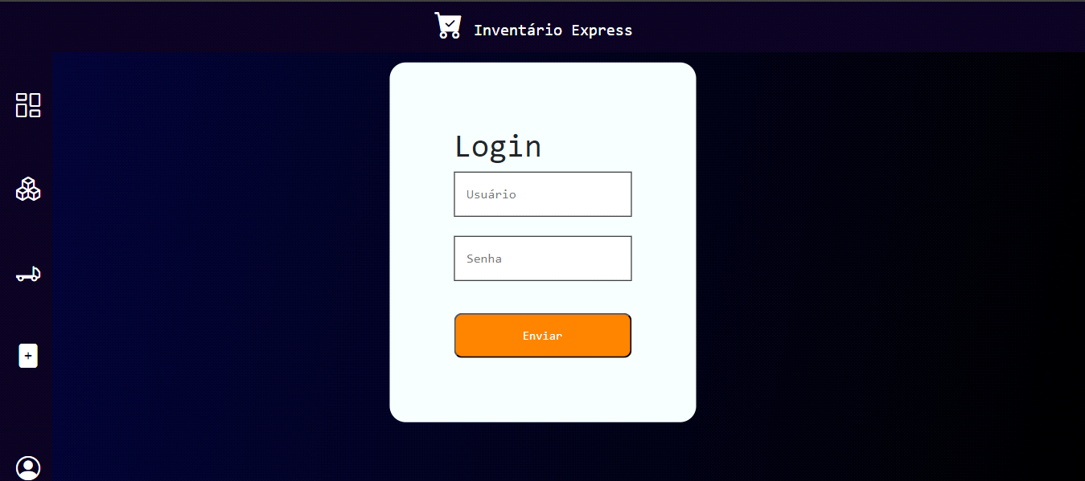

Figura 3 – Imagem da tela de login Fonte: (PRÓPRIO AUTOR, 2024)

Após o login no sistema com as credenciais previamente cadastradas, o usuário é direcionado a um dashboard interativo. Este dashboard permite a consulta de um gráfico que atualiza em tempo real, exibindo a quantidade de produtos em estoque. A visualização dessas informações é fundamental para o gerenciamento eficiente do estoque, proporcionando dados precisos e atualizados que facilitam a tomada de decisões.

Além da exibição dos gráficos em tempo real, o dashboard permite consultar a quantidade total de produtos no estoque, bem como a soma de todos eles. Essa funcionalidade é crucial para o gerenciamento do estabelecimento, permitindo:

* Planejamento de Compras Futuras: Com dados precisos sobre o estoque atual, é possível planejar de forma eficiente as compras futuras, evitando excessos ou faltas de produtos.
* Registro Quantitativo e Financeiro: A tela do dashboard fornece um registro quantitativo dos produtos, além de informações financeiras, facilitando o controle do inventário e a análise de custos.

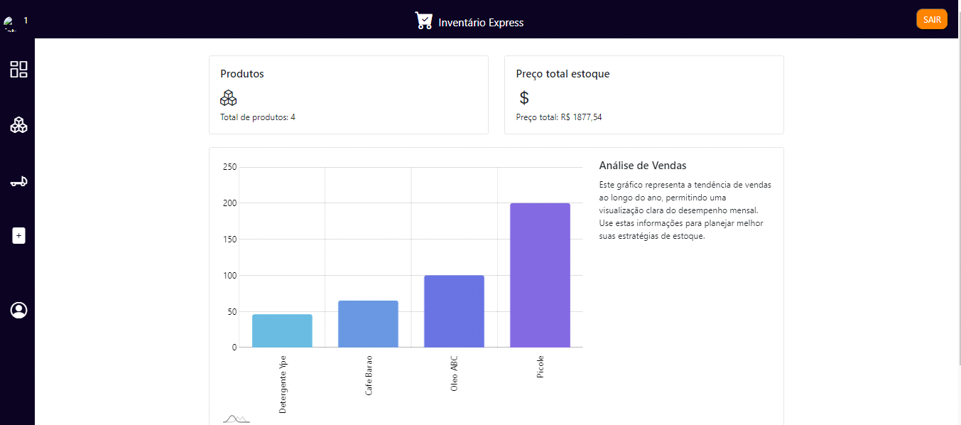

Figura 4 – Imagem da tela de dashboard Fonte: (PRÓPRIO AUTOR, 2024)

O sistema possui um menu em forma de barra na lateral esquerda da interface, que permite a navegação por todas as outras telas. A navegação é intuitiva, bastando clicar na opção desejada para ser redirecionado à tela correspondente. Para melhorar a experiência do usuário, foi desenvolvida uma funcionalidade que permite o ocultamento automático da barra quando o cursor do mouse não está sobre ela. Esta funcionalidade, implementada utilizando o framework Bootstrap, é completamente responsiva e se adapta a diversos dispositivos, garantindo uma experiência de uso consistente e acessível em diferentes plataformas.

A tela de estoque exibe uma listagem detalhada de todos os produtos disponíveis no estoque. Cada linha da tabela representa um produto e inclui os seguintes campos:

* Nome: Nome do produto.
* Preço: Preço do produto.
* Fornecedor: Fornecedor do produto.
* Quantidade: Quantidade disponível no estoque.

À direita de cada linha, há botões para adicionar ou remover a quantidade de produtos. Esta funcionalidade foi desenvolvida em conjunto com toda a equipe de desenvolvimento, integrando várias tecnologias:

* Front-end: A parte visual da interface, projetada para ser intuitiva e fácil de usar.
* Lógica Back-end: Implementada em JavaScript e ASP.NET, permitindo a interação do usuário com o sistema.
* Conexão com o Banco de Dados: As operações de adição e remoção de quantidade estão conectadas ao banco de dados, garantindo que as mudanças feitas pelos usuários sejam refletidas em tempo real no sistema.

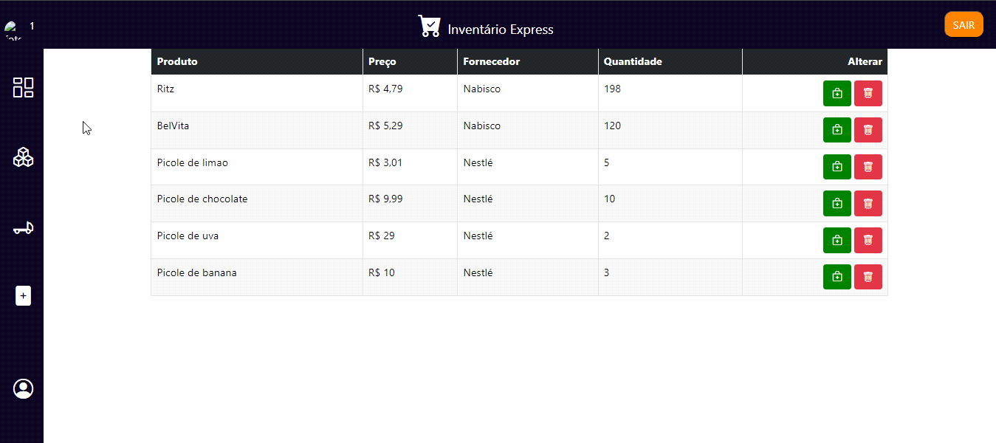

Figura 5 – Imagem da tela de produtos em estoque Fonte: (PRÓPRIO AUTOR, 2024)

A tela de fornecedores é responsável por exibir todos os registros de fornecedores existentes no sistema. Esta tela permite a consulta detalhada de informações sobre cada fornecedor, incluindo:

* Nome: Nome do fornecedor.
* Descrição: Descrição associada ao cadastro do fornecedor.

Além disso, um botão denominado "Visualizar Produto" foi implementado. Ao clicar neste botão, o usuário é redirecionado para uma tela que exibe todos os produtos associados a esse fornecedor. Esta funcionalidade é essencial para o gerenciamento eficiente do estoque, pois permite aos usuários visualizar rapidamente quais produtos são fornecidos por cada fornecedor, facilitando o controle e a organização dos produtos e fornecedores no sistema.

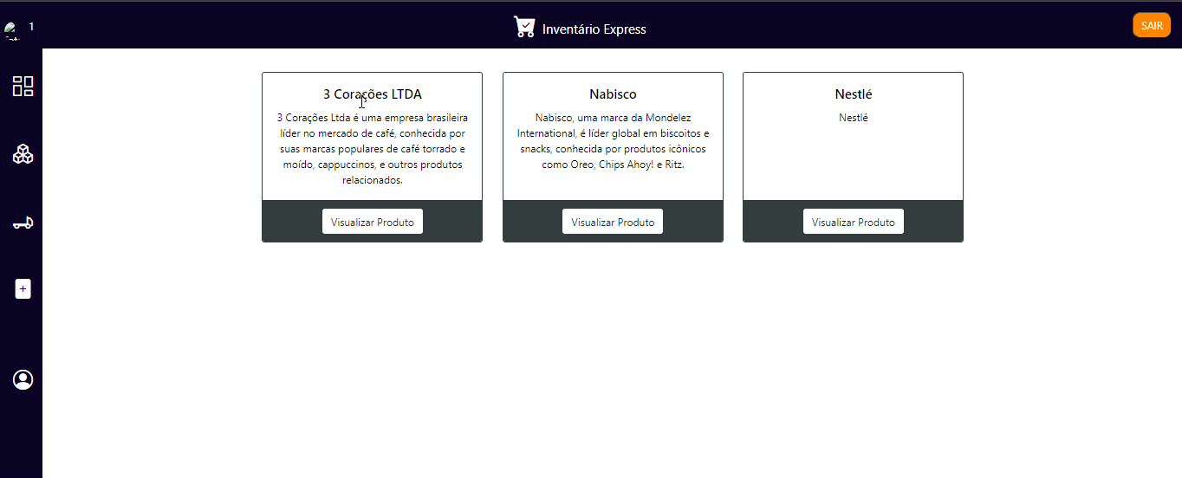

Figura 6 – Imagem da tela de fornecedores: (PRÓPRIO AUTOR, 2024)

Na tela denominada "Novo Produto", é possível realizar o cadastro de novos produtos no sistema. Ao ser exibida para o usuário, uma série de entradas de dados é solicitada, incluindo:

* Nome do produto
* Quantidade em estoque
* Preço unitário
* Fornecedor
* Data de validade
* Descrição do produto

Essas informações são essenciais para garantir um registro completo e preciso de cada novo produto adicionado ao sistema de gerenciamento de estoque.

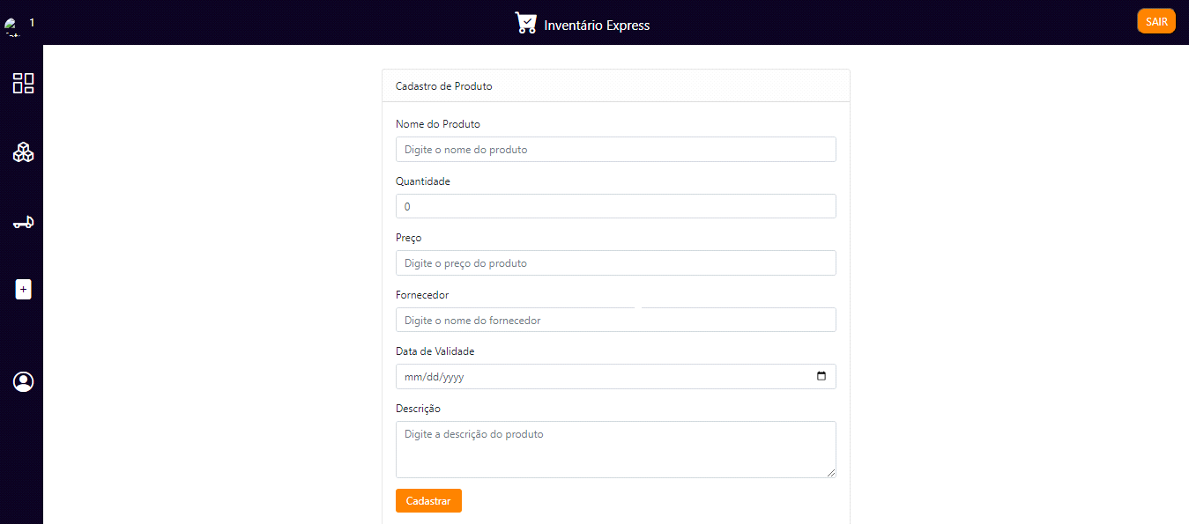

Figura 7 – Imagem da tela de cadastro de produtos (PRÓPRIO AUTOR, 2024)

Após inserir todas as informações necessárias e clicar no botão para cadastrar produto, os dados são manipulados pelo banco de dados e refletidos em diferentes áreas do sistema, incluindo:

* Quantidade de Produtos no Estoque: A quantidade de produtos disponíveis no estoque é atualizada para refletir a adição do novo produto.
* Valor Total do Estoque: O valor total do estoque é recalculado levando em consideração o valor do novo produto cadastrado.
* Gráfico de Estoque: O gráfico que exibe a quantidade de produtos em estoque é atualizado para incluir o novo produto.
* Fornecedores: Se o novo produto estiver associado a um fornecedor, as informações sobre este fornecedor também são atualizadas.

Este reflexo dos dados no sistema é possível devido à conexão com o banco de dados que o sistema realiza. Quando uma conexão é estabelecida, as informações são passadas para as tabelas correspondentes cadastradas no banco de dados, garantindo assim que os dados sejam registrados de forma precisa e consistente na solução.

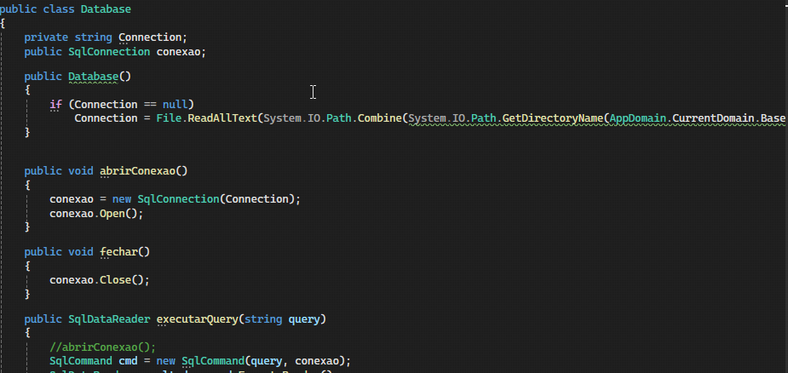

Figura 8 – Imagem da conexão realizada com o banco de dados (PRÓPRIO AUTOR, 2024)

No desenvolvimento do banco de dados para o sistema de gerenciamento de estoque, foram criadas três tabelas distintas, cada uma com sua própria finalidade e estrutura. As tabelas são as seguintes:

* Fornecedor: Responsável por armazenar informações sobre os fornecedores dos produtos. Esta tabela contém atributos como ID do fornecedor, nome, descrição e outros detalhes relevantes.
* Usuário: Destinada ao armazenamento de dados dos usuários do sistema. Aqui são registradas informações como ID do usuário, nome de usuário, senha, e outros dados necessários para autenticação e gerenciamento de contas de usuário.
* Produto: Esta tabela é responsável por armazenar os detalhes dos produtos disponíveis no estoque. Ela inclui atributos como ID do produto, nome, preço, quantidade em estoque e outros atributos relacionados aos produtos.

Os relacionamentos entre as tabelas são definidos pelas seguintes associações:

* Usuário - Fornecedor: Esta relação indica que um usuário pode estar associado a um ou mais fornecedores. Isso permite que os usuários tenham acesso às informações dos fornecedores e estabelece uma conexão entre os dados dos usuários e os dados dos fornecedores.
* Fornecedor - Produto: Este relacionamento indica que um fornecedor pode fornecer um ou mais produtos. Isso permite rastrear quais produtos são fornecidos por cada fornecedor e estabelecer uma ligação entre os fornecedores e os produtos que eles oferecem.

Cada tabela possui um atributo primário, conhecido como chave primária (PK), que é responsável por garantir a integridade dos dados e permitir a referência entre as tabelas. A chave primária é um valor único que identifica exclusivamente cada registro na tabela. Ela é fundamental para a criação de relacionamentos entre tabelas em bancos de dados relacionais, garantindo a consistência e a precisão dos dados.

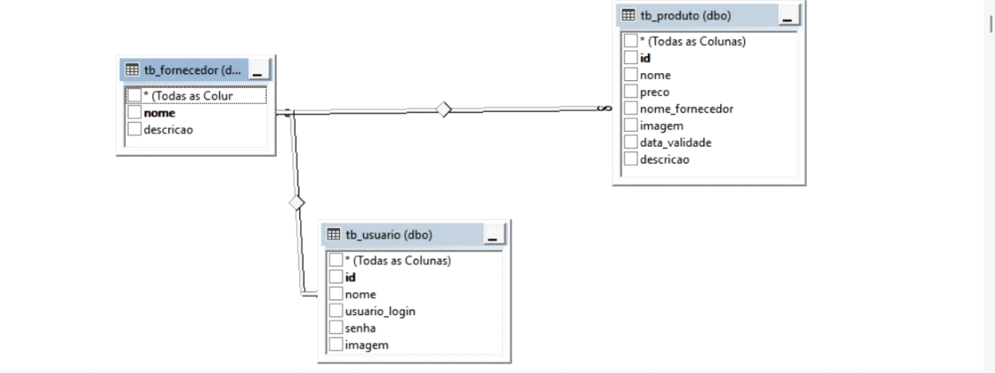

Figura 9 – Imagem das tabelas no banco de dados (PRÓPRIO AUTOR, 2024)

Para sair da solução há duas maneiras, ambas são realizadas apenas clicando no botão “sair”, localizado no cano superior direito ou no cato inferior esquerdo. Ao clicar neste botão, é feito um redireccionamento para a tela de login novamente.

**4 RESULTADOS**

O desenvolvimento da solução de gerenciamento de estoque foi possível graças à aplicação dos conhecimentos adquiridos durante o curso. Alguns dos principais conceitos aplicados incluem metodologias ágeis, tecnologias front-end e back-end, construção e uso de um banco de dados, e testes unitários. A utilização de metodologias ágeis permitiu uma abordagem flexível e adaptativa ao processo de desenvolvimento, promovendo uma comunicação eficaz e uma colaboração próxima entre os membros da equipe. A escolha adequada das tecnologias para o front-end e back-end possibilitou a criação de uma interface de usuário intuitiva e responsiva, bem como a implementação de funcionalidades robustas no lado do servidor.

Além disso, a modelagem e utilização de um banco de dados bem estruturado foram essenciais para garantir a integridade e eficiência na manipulação dos dados, permitindo uma gestão adequada do estoque, fornecedores e usuários. A realização de testes unitários ajudou a garantir a qualidade e confiabilidade da solução, identificando e corrigindo falhas no sistema, o que contribuiu para uma entrega mais robusta e livre de erros. Esses conceitos não apenas consolidaram o aprendizado dos integrantes do grupo, mas também demonstraram sua capacidade de aplicar conhecimentos teóricos na prática, produzindo uma solução real e eficaz para o gerenciamento de estoque.

**5 CONSIDERAÇÕES**

Esta solução representa uma proposta elaborada no âmbito da disciplina denominada Trabalho Interdisciplinar de Aplicações Interativas, realizada pelos alunos do terceiro período da PUC Minas (Pontifícia Universidade Católica de Minas Gerais). Desenvolvida ao longo do primeiro semestre de 2024, a solução adotou a metodologia ágil Scrum como estrutura de trabalho.

O trabalho em equipe proporcionou uma série de aprendizados significativos para todos os integrantes. Ao aplicar os conceitos adquiridos ao longo do curso e observar sua efetivação na prática, podemos afirmar que nossa solução atende aos requisitos estabelecidos para pequenos e médios supermercados que buscam aprimorar o controle de seu estoque por meio de uma solução intuitiva e segura.

**REFERÊNCIAS**

GitHub Repositório Inventario-Express. Disponível em: <https://github.com/viniciusfmello/Inventario-Express>

Build fast, responsive sites with Bootstrap. Disponível em: [https://getbootstrap.com/](https://getbootstrap.com/%20)

BARBOSA, L.; FERREIRA, A. Os desafios para gestão de estoques em micro e pequenas empresas: um estudo de caso. In: Seminário de Gestão e Tecnologia- SEGeT, 16., 2019, Resende. Anais... Disponível em: <https://www.aedb.br/seget/arquivos/artigos16/20324192.pdf> Acesso em: 1 mai. 2024.

LEARN SQL. As bases de dados mais populares em 2023. Disponível em: <https://learnsql.com.br/blog/as-bases-de-dados-mais-populares-em-2023/> Acesso em: 1 mai. 2024.

MICROSOFT. Azure SQL Database. Disponível em:

[https://azure.microsoft.com/en-us/products/azure-sql/database/?HYPERLINK "https://azure.microsoft.com/en-us/products/azure-sql/database/?](https://azure.microsoft.com/en-us/products/azure-sql/database/?&ef_id=_k_CjwKCAjwrvyxBhAbEiwAEg_KgpShjBWqbgRxAueYYSQzTIsLA3QCPYhjNoSteK7nso19nht-zpqyDBoCqtIQAvD_BwE_k_&OCID=AIDcmmzmnb0182_SEM__k_CjwKCAjwrvyxBhAbEiwAEg_KgpShjBWqbgRxAueYYSQzTIsLA3QCPYhjNoSteK7nso19nht-zpqyDBoCqtIQAvD_BwE_k_&gad_source=1&gclid=CjwKCAjwrvyxBhAbEiwAEg_KgpShjBWqbgRxAueYYSQzTIsLA3QCPYhjNoSteK7nso19nht-zpqyDBoCqtIQAvD_BwE)Acesso em: 01 mai. 2024.

ALURA. HTML, CSS e Javascript, quais as diferenças? Disponível em:

<https://www.alura.com.br/artigos/html-css-e-js-definicoes> Acesso em: 01 mai. 2024

MICROSOFT. ASP.NET Core | Estrutura da Web de software livre para .NET. Disponível em: <https://dotnet.microsoft.com/pt-br/apps/aspnet> Acesso em: 01 mai. 2024